FORMULARZ ZGŁOSZENIOWY

Konferencja pn.
„Efekty wdrażania PO KL na terenie Dolnego Śląska w roku 2012, ze szczególnym uwzględnieniem rezultatów projektów systemowych”

Wrocław – 14 grudnia 2012r.– Hotel Mercure Wrocław Centrum, pl. Dominikański 1

Zgłaszam uczestnictwo następującej/ych osoby/osób w konferencji, która odbędzie się w dniu 14 grudnia 2012 roku we Wrocławiu:

- …………………………………………………..
- …………………………………………………..

Instytucja – .................................................................
Adres - ........................................................................
Numer telefonu - .........................................................
e-mail - ........................................................................

Wypełniony formularz zgłoszeniowy prosimy odesłać na adres zbigniew.ratajczak@dwup.pl najpóźniej do dnia 10 grudnia 2012r. (Z uwagi na ograniczoną liczbę miejsc, Dolnośląski Wojewódzki Urząd Pracy zastrzega sobie prawo do zakończenia rekrutacji przed w/w terminem – decyduje kolejność zgłoszeń)

Patronat honorowy:

Elżbieta Bieńkowska – Minister Rozwoju Regionalnego
Władysław Kosiniak-Kamysz – Minister Pracy i Polityki Społecznej
Rafał Jurkowlaniec – Marszałek Województwa Dolnośląskiego
Jacek Protasiewicz – Wiceprzewodniczący Parlamentu Europejskiego
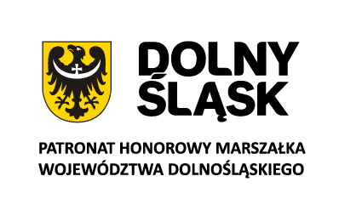





Patronat medialny:

Konferencja współfinansowana ze środków Unii Europejskiej w ramach Europejskiego Funduszu Społecznego

